МИНОБРНАУКИ РОССИИ
ФГБОУ ВО Череповецкий государственный университет

Институт информационных технологий

Кафедра: Математическое и программное обеспечение ЭВМ
Дисциплина: Проектирование и администрирование компьютерных сетей

ЛАБОРАТОРНАЯ РАБОТА № 1

Проектирование домашней локальной вычислительной сети

Выполнил:
студент гр. 1ИСб-01-2оп-22
Сухарев Е.С.

Череповец, 2026 г
Задание
Выбрать средства проектирования для отображения:
- плана помещений;
- логической схемы сети.
Составьте таблицу, содержащую информацию о пользователях, оборудовании и правах доступа пользователей к оборудованию.

Ход работы
Для проектирования плана помещений мной была выбрана программа draw.io. Она доступна, как и для использования онлайн, так и возможно её скачивание для локального использования и она содержит много необходимых для проектирования помещений примитивов.
draw.io – это приложение для построения графиков, написанное на JavaScript. С его помощью можно создавать и экспортировать множество типов диаграмм, включая схемы электрических цепей, планы помещений, блок-схемы, инфографику, ментальные карты и UML-диаграммы. Пользователи могут запускать программу как веб-приложение или, скачав и установив автономную настольную программу. Ни одна из версий не требует онлайн-регистрации или входа в систему. Технологические издания, такие как TechRadar и PCMag, описывают draw.net как альтернативу Lucidchart, Microsoft Visio и SmartDraw.

План помещения представлен на Рис. 1.
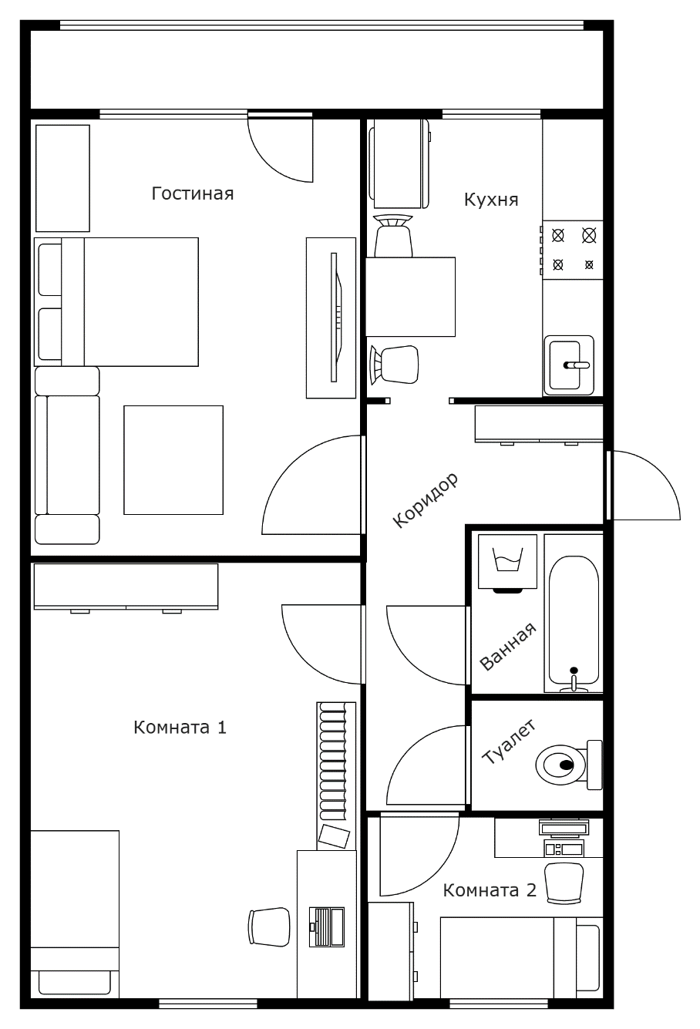
Рис. 1. План помещения
Для логической схемы сети выбрана программа netemul. Данная программа доступна только для установки и локального использования и позволяет проектировать сложные логические схемы сетей.
Программа NetEmul была создана для визуализации работы компьютерных сетей, для облегчения понимания происходящих в ней процессов. Кроме обучения, программа открывает широкие возможности для экспериментов и их наглядного отображения. NetEmul свободно распостраняется по лицензии GPL. Также следует отметить, что данный продукт является кроссплатформенным и свободно может быть использован в операционных системах: Windows 95/98/2000/XP, Linux, MacOS. Благодаря этому программа может быть полезна как в учебных учереждениях, использующих свободное ПО, так и в домашних условиях обычными пользователями различных ОС. При разработке программы разработчики изо всех сил стараются приблизить работу программы к модели работы реальной сети, стараясь отобразить в программе реальные настройки, факторы и случайности, происходящие в сети.
Схема сети представлена на Рис. 2. В коридоре находится роутер, к которому подключены все устройства. Через витую пару подключены ПК и Ноутбук для самого стабильного и быстрого доступа. Также в настройках роутера проводные подключения имеют повышенный приоритет обработки.
Телефоны 1-4 – телефоны членов семьи, и они все подключены посредством Wi-Fi. Также пылесос и чайник периодически подключаются к Wi-Fi для связи с системой умного дома, находящейся на внешнем сервере.
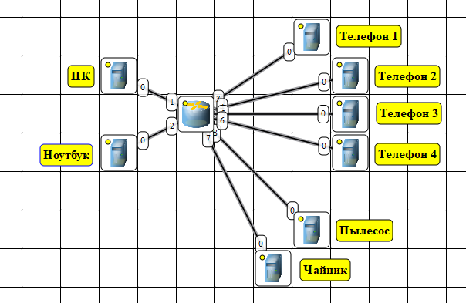
Рис. 2. Логическая схема сети
Для каждого из устройств представленной логической системы составлена таблица, описывающая информацию о пользователях, оборудовании и правах доступа пользователей к оборудованию
Оборудование | Студент | Мать | Отец | Сестра
Роутер | Админ | Пользователь | Пользователь | Пользователь
ПК | Админ | - | - | -
Ноутбук | - | - | - | Админ
Смартфон 1 | Админ | - | - | -
Смартфон 2 | - | Админ | - | -
Смартфон 3 | - | - | Админ | -
Смартфон 4 | - | - | - | Админ
Пылесос | Админ | Пользователь | Пользователь | Пользователь
Чайник | Админ | Пользователь | Пользователь | Пользователь

